Hướng dẫn giải bài tập Sách giáo khoa Toán lớp 4: Phép cộng phân số
Hướng dẫn giải bài CÁC PHÉP TÍNH VỚI PHÂN SỐ – PHÉP CỘNG PHÂN SỐ SGK toán 4 (bài 1, 2, 3 SGK Toán lớp 4 trang 126)
ÔN LẠI LÝ THUYẾT:
Muốn cộng hai phân số cùng mẫu số, ta cộng hai tử số với nhau và giữ nguyên mẫu số.
BÀI 1. (Hướng dẫn giải bài tập số 1 trang 126/SGK Toán 4)
Tính:
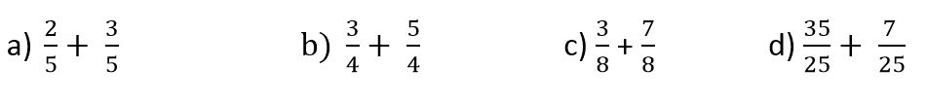
Đáp án:
Các em cộng tử số với nhau và giữ nguyên mẫu số. Các em có thể tính như sau:
BÀI 2. (Hướng dẫn giải bài tập số 2 trang 126/SGK Toán 4)
Tính chất giao hoán:
Viết tiếp vào chỗ chấm:
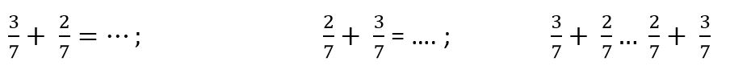
Khi ta đổi chỗ hai phân số trong một tổng thì tổng của chúng không thay đổi
Đáp án:
Các em cộng tử số với nhau và giữ nguyên mẫu số.
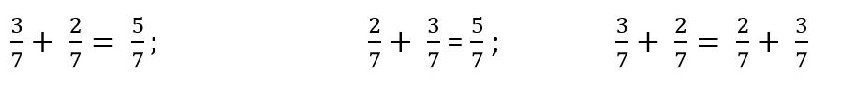
So sánh kết quả của hai phép tính ta thấy: Đổi chỗ hai phân số trong một tổng thì tổng của chúng không đổi.
BÀI 3. (Hướng dẫn giải bài tập số 3 trang 126/SGK Toán 4)
Hai ô tô cùng chuyển gạo ở một kho. Ô tô thứ nhất chuyển được 2/7 số gạo trong kho, ô tô thứ hai chuyển được 3/7 số gạo trong kho.
Hỏi cả hai ô tô chuyển được bao nhiêu phần số gạo trong kho?
Đáp án:
Cả hai ô tô chuyển được số phần số gạo trong kho là:
